плФЕДЕРАЛЬНОЕ ГОСУДАРСТВЕННОЕ БЮДЖЕТНОЕ ОБРАЗОВАТЕЛЬНОЕ УЧРЕЖДЕНИЕ ВЫСШЕГО ОБРАЗОВАНИЯ

«САНКТ-ПЕТЕРБУРГСКИЙ ГОСУДАРСТВЕННЫЙ УНИВЕРСИТЕТ ТЕЛЕКОММУНИКАЦИЙ ИМ. ПРОФ. М.А. БОНЧ-БРУЕВИЧА»

(СПбГУТ)
Кафедра безопасности информационных систем

ОТЧЁТ
По лабораторной работе №3 на тему:
«SQL Developer. Виды связи»
по дисциплине «Управление данными»
Выполнил: студент группы ИСТ-833, Пономарев Е.И.
«31» апреля 2020г. ___________/Пономарев Е.И./
Принял: к.т.н., доцент Липанова И. А.
«__» марта 2020 г. ___________/Андрианова Е.Е. /
Цель – научиться создавать разные виды связей на примере создания БД «Проекты» в SQL Developer.
Задание
1 Создать базу данных для учета сотрудников и выполняемых ими проектов. Требования к модели:
- проект может выполнять один или несколько сотрудников;
- сотрудники могут участвовать в одном или нескольких проектах;
- у сотрудников может быть один начальник и один или несколько подчиненных;
- сотрудники закреплены за отделами;
- в отделе может работать один или несколько сотрудников:
- сотрудник или закреплен за одним отделом или не закреплен ни за одним отделом.
База данных должна содержать следующую информацию:
- о сотрудниках: фамилию, имя, отчество, должность, зарплату, отдел, начальник;
- об отделах: название отдела, телефон;
- о проектах: название проекта.
2 Предусмотреть значения по умолчанию для столбца Зарплата (0), Телефон (‘111-11-11’) и проверку вводимых пользователем значений – Зарплата >= 0 и Зарплата <= 60000;
3 Значения в столбцах Название отдела и Название проекта должны быть уникальными.
4 Внести в таблицы базы данных по 5 записей. Проверить работу связей, ограничений и значений по умолчанию.
5 Оформить отчет по работе.

Ход работы
На рисунке 1 создаем таблицу «Отделы». Поле «Назв_Отдела» является первичным ключом.
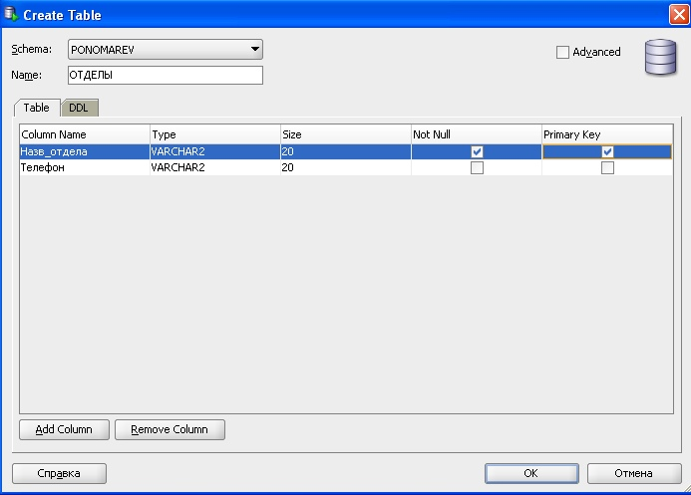

Рисунок 1 – Создание таблицы «Отделы»

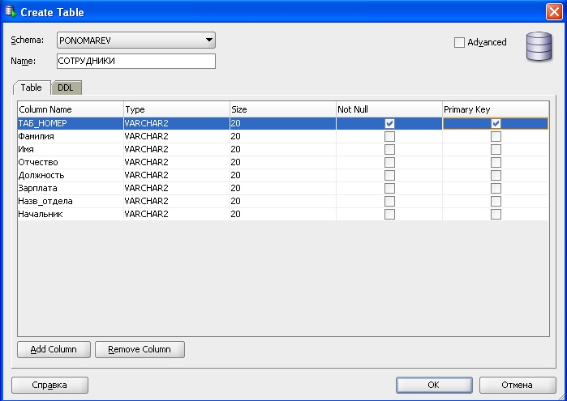
На рисунке 2 создаем таблицу «Сотрудники». Поле «Таб_Номер» является первичным ключом.
Рисунок 2 – Создание таблицы «Сотрудники»

На рисунке 3 задаем значение «0» по умолчанию для поля «Зарплата».
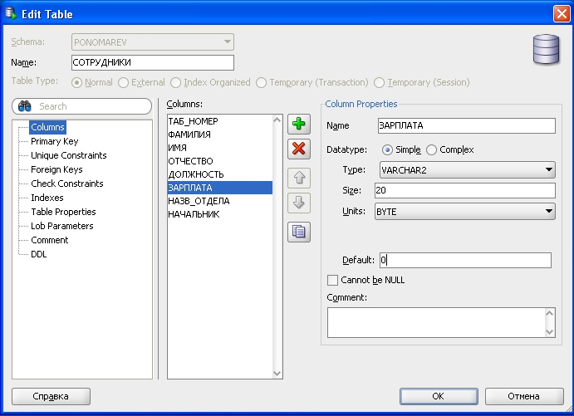
Рисунок 3 – Значение по умолчанию для поля «Зарплата»

На рисунке 4 задаем ограничения для поля «Зарплата».

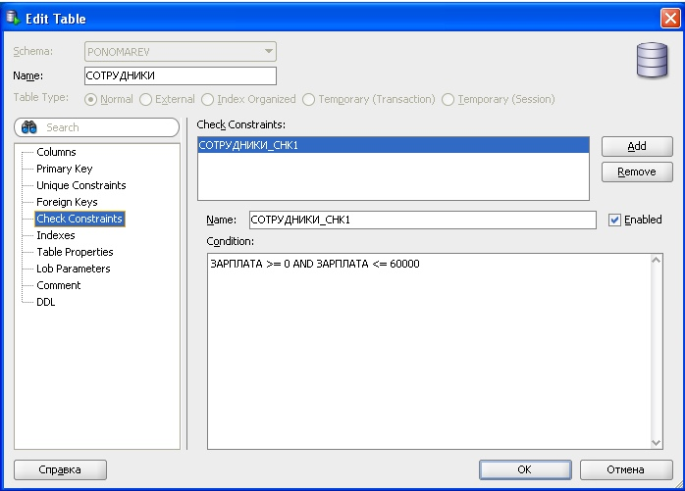
Рисунок 4 – Ввод ограничений для поля «Зарплата»

На рисунке 5 создаем таблицу «Проекты» в соответствии с заданием.
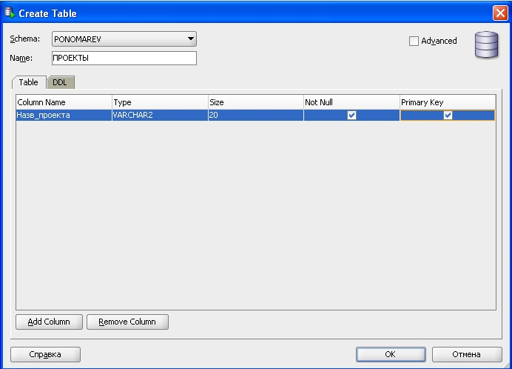
Рисунок 5 – Создание таблицы «Проекты»

На рисунке 6 создаем связь между таблицами «Сотрудники» и «Связи». Поле «Таб_Ном» является вторичным ключом.
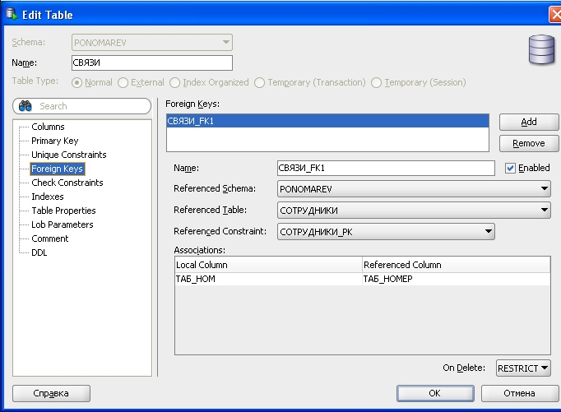
Рисунок 6– Создание связи «Сотрудники - Связи»

На рисунке 7 создаем связь между таблицами «Проекты» и «Связи». Поле «Назв_Проекта» является вторичным ключом.

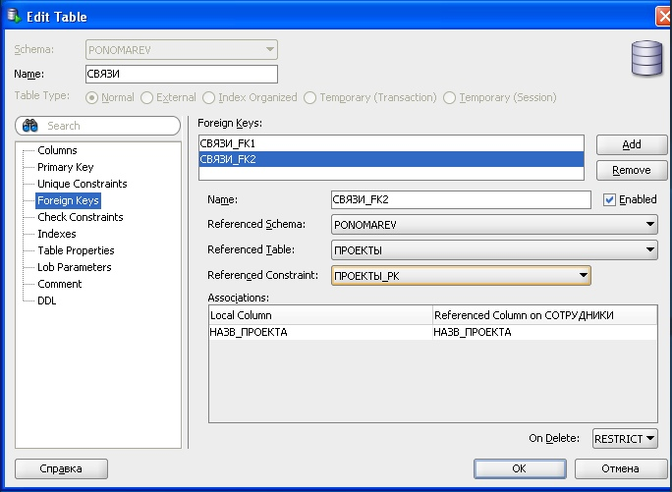
Рисунок 7 – Создание связи «Проекты - Связи»

На рисунке 8 создаем реляционную модель БД.
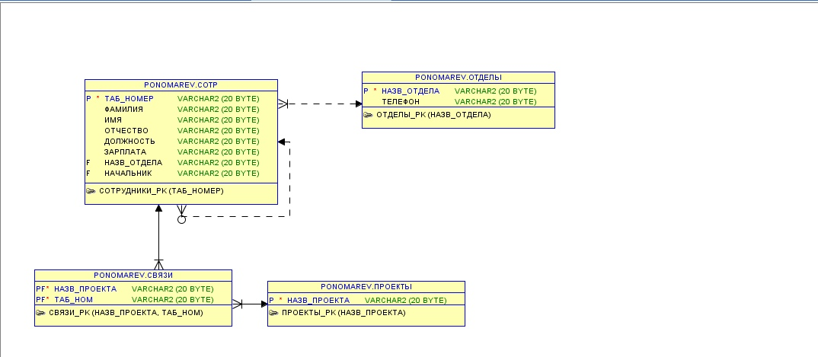

Рисунок 8 – реляционную модель БД

На рисунке 9 видим пример данных в таблице

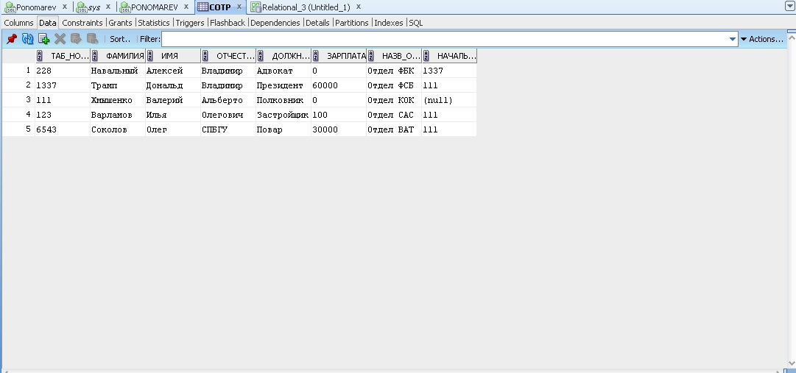
Рисунок 9 – пример данных

ВЫВОД
В результате выполнения данной лабораторной работы были получены навыки, по созданию разных видов связей на примере создания БД в SQL Developer.

